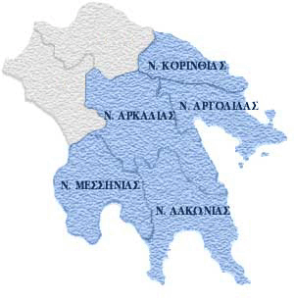
ΕΛΛΗΝΙΚΗ ΔΗΜΟΚΡΑΤΙΑ
ΥΠΟΥΡΓΕΙΟ ΠΟΛΙΤΙΣΜΟΥ
ΠΑΙΔΕΙΑΣ & ΘΡΗΣΚΕΥΜΑΤΩΝ

---
Τρίπολη, 24/06/2015

Αρ. Πρωτ.: 3822

Προς: Δ/νσεις Π/θμιας Εκπ/σης Πελοποννήσου

Έδρες τους

ΠΕΡΙΦΕΡΕΙΑΚΗ ΔΙΕΥΘΥΝΣΗ
ΠΡΩΤΟΒΑΘΜΙΑΣ & ΔΕΥΤΕΡΟΒΑΘΜΙΑΣ
ΕΚΠΑΙΔΕΥΣΗΣ ΠΕΛΟΠΟΝΝΗΣΟΥ

Ταχ. Δ/νση: Τ. Σεχιώτη 38-40
Τ.Κ - Πόλη : 22100 ΤΡΙΠΟΛΗ
Ιστοσελίδα: http://pelop.pde.sch.gr
Πληροφορίες: Π. Μελή
Τηλέφωνο: 2710 - 230237
Fax: 2710 - 230118
E-mail: mail@pdepelop.gr.

ΘΕΜΑ: «Ανάληψη υπηρεσίας νέων Διευθυντών και υποδιευθυντών σχολικών μονάδων Πρωτοβάθμιας Εκπαίδευσης»

Σε συνέχεια ερωτημάτων που τέθηκαν στην Υπηρεσία μας σχετικά με την ανάληψη υπηρεσίας των νέων Διευθυντών και υποδιευθυντών σχολικών μονάδων Πρωτοβάθμιας Εκπαίδευσης, σας ενημερώνουμε τα ακόλουθα:
- Οι νέοι Διευθυντές θα αναλάβουν υπηρεσία και θα παραλάβουν στα σχολεία που τοποθετήθηκαν, την Πέμπτη 25/06/2015.
- Οι νέοι υποδιευθυντές θα αναλάβουν υπηρεσία στα σχολεία που τοποθετήθηκαν, την Παρασκευή 26/06/2015.

Ο ΠΕΡΙΦΕΡΕΙΑΚΟΣ ΔΙΕΥΘΥΝΤΗΣ
Π. & Δ. ΕΚΠΑΙΔΕΥΣΗΣ ΠΕΛΟΠΟΝΝΗΣΟΥ

ΠΑΝΑΓΙΩΤΗΣ Ν. ΠΕΤΡΟΠΟΥΛΟΣ

